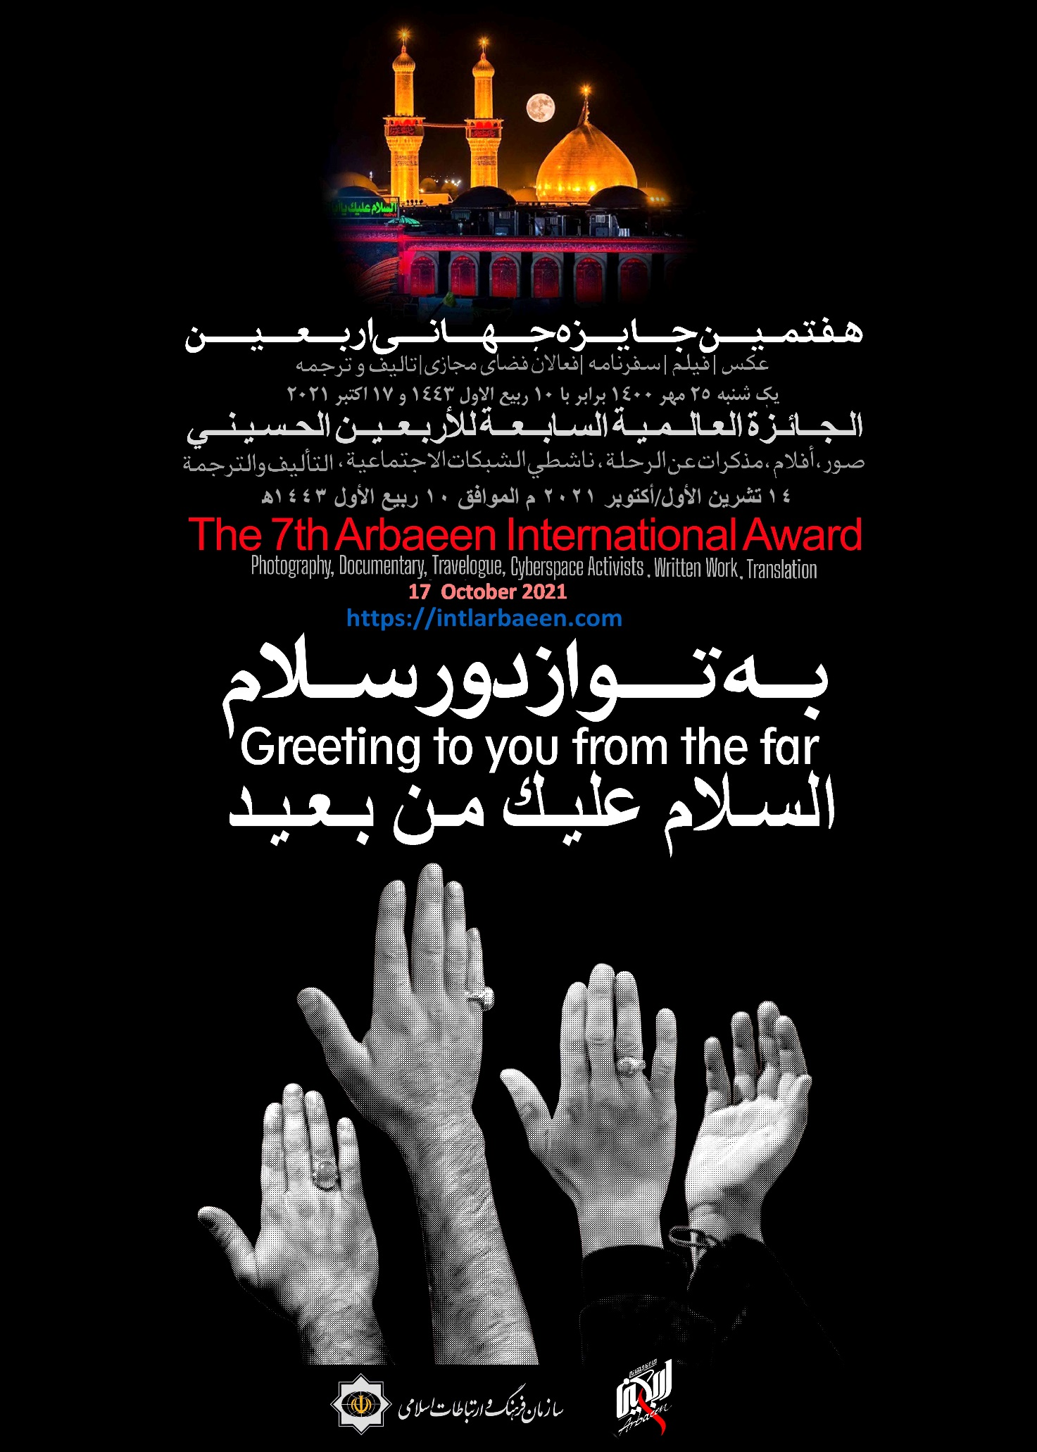
بسم الله الرحمن الرحیم
اعلان للمشاركة في الدورة السابعة لجائزة الاربعین العالمیة
انطلاقاً من المكانة المعنویة الفریدة والقیّمة لذكری (اربعینیة) سید الشهداء الحسین بن علي (علیه السلام) التي تشهد مسیرات ملیونیة لعشاق أبي الاحرار من مختلف انحاء العالم ؛ عمدت رابطة الثقافة والعلاقات الاسلامیة في عام 2014 م، الی إقامة مسابقة دولیة لتسلیط الاضواء علی هذا الحدث الدیني الدولي من منظار فني بشكل یلیق به وتعریف شعوب العالم اكثر فأكثر بعظمة هذه المناسبة وابعادها وخفایاها.
لذلك تم تأسیس الامانة العامة لجائزة الاربعین العالمیة في المنظمة حیث اقیمت الدورة الاولی لها بالتركیز علی مسابقة الصور فقط الا انها اضافت في الدورات الاخری للجائزة عدة اقسام مثل الافلام الوثائقیة وكتابة المذكرات وقسم نشطاء الأجواء الافتراضیة والكتب لتتخذ جائزة الاربعین العالمیة ابعادا اكبر وأشمل.
وبعون ​​الله تعالى والرعاية الخاصة لسيد الشهداء، بدأت أمانة الدورة السابعة لجائزة الأربعين العالمية أعمالها رسمياً يوم الاثنين 29 /12/2020 م بالتزامن مع مراسم اختتام الدورة السادسة لجائزة الاربعین العالمیة. من هنا يستطیع الراغبون في المشاركة في هذه الجائزة زيارة موقع الجائزة على intlarbaeen.com أو الصفحات الاجتماعية الرسمية لهذه الجائزة. وإرسال أعمالهم إلى الأمانة العامة.
ویذكر بانه تم تمديد الموعد النهائي لارسال الأعمال إلى یوم 2/10/2021م، وسیتم بعون الله، اقامة الحفل الختامي لجائزة الأربعين العالمية السابعة في یوم 17/10/2021م.
ونظرا لتفشي جائحة كورونا، سيقام حفل الاختتام بشكل محدود في مجمع الإمام الخميني الثقافي وعبر الإنترنت على الموقع الرسمي لجائزة الأربعين العالمية وصفحة الإنستغرام الخاصة بها.
1. دعوة لارسال الصور
قسم المسابقة الخاصة بالصور:
صورة واحدة
مجموعة من الصور
المقررات الخاصة بقسم الصور
المشاركة مفتوحة للجمیع.
یسمح بالمشاركة تزامنا في الاقسام الثلاثة (صور، أفلام، وكتابة مذكرات الرحلة(الزیارة).
یستطیع كل مصور ان یرسل خمس صور فردیة او مجموعة من الصور تضم كل واحدة منها (ثلاثة الی خمس) صور.
یجب أن تكون الأعمال بتنسیق JPEG جانب صغیر 40 سم وبقرار من 300 dpi من خلال واحدة من بوابات الاتصال أو إرسالها عن طریق البرید الإلكتروني وهو www.intlbaeen.com
-فیما یتعلق بالأعمال التي یقل حجمها عن 20 میغابایت فیتم ارسالها عند التسجیل الی الموقع الرسمي للجائزة.
من الضروري تسجیل الأعمال التي یزید حجمها عن 20 میغابایت بعد الإعلان عن خصائص العمل وصاحب العمل من خلال أحد بوابات الاتصال على اسطوانة ممغنطةCD) وإرسالها بالبرید الالکتروني الی موقع intlarbaeen.com مع التأكد من تسجیل اسم الصورة والمصور علیها.
-یجب أن تكون الصور الفوتوغرافیة ملتقطة خلال السنتين الأخيرتين لزیارة الاربعین.
-یجب ان یتم كتابة المواصفات المتعلقة بالأعمال التي تشمل الاسم، اللقب، العمر، المستوی الدراسي، العنوان، رقم الهاتف ورقم الجوال علی الصور المرسلة للمسابقة وذلك في القسم الخاص بالمعلومات الشخصیة علی الموقع اضافة الی ذكر اسم الصورة ومكان التقاط الصور وتاریخها.
-یجب أن تكون الصور وثائقیة، كما ینبغي الامتناع عن استخدام أي أجهزة وبرمجة كمبیوتریة تترك تأثیراً سلبیاً علی وثائقیة الصورة.
-یجب أن تكون الصور والأعمال خالیة من توقیع المصور ومن التاریخ والتهمیش والتأطیر والعلامات الاخری مثل Watermark
-الامانة العامة تعتبر الجهة المرسلة هي الجهة المالكة للصور وسیتم حذف تلك الصور من المسابقة فیما اذا تبین خلاف ذلك كما سیتم الغاء جمیع الامتیازات المتعلقة بها.
-سوف لایتم اعادة أي من الصور المرسلة.
-اذا كانت الملفات المرسلة ناقصة فسوف لایتم ترشیحها للمسابقة.
-الجهة المنظمة للمسابقة لها حق طبع ونشر جمیع الصور الرقمیة والورقیة واقامة المعارض في داخل البلد وخارجه.
-سیتم تجاهل جمیع الصور التي یتم ارسالها الی الامانة العامة بعد الموعد المقرر.
-ارسال الصور والأعمال الفنیة الی الامانة العامة یعتبر بمثابة قبول الشروط الخاصة بالمسابقة.
-بالنسبة للمصورین الذین تترشح أعمالهم الی المعرض النهائي (غیر المصورین الذین یتم ترشیحهم من قبل لجنة التحكیم لاحراز الجوائز) سیتم تقدیم شهادة مشاركة لهم اضافة الی مكافأة مالیة تكریماً لهم ولاعمالهم.
فیما یتعلق بالامور الجانبیة الاخری التي لم یتم ذكرها في هذه المقررات فان الامین العام للمسابقة سیكون صاحب القرار النهائي فیها ولایحق للمشاركین ولاالحكام ان یبدوا رأیهم فی هذا المجال.
2. دعوة لارسال الافلام
دعوة للمشاركة بالافلام
-اقسام مسابقات الافلام
قصص قصیرة وثائقیة (انتاج الافلام عبر كامیرات الجوال او كامیرات تصویر الافلام)
المقررات الخاصة بقسم الافلام
-المشاركة مفتوحة للجمیع.
-لایوجد هناك أي محدودیة في ارسال اي عدد من الأعمال والنتاجات.
-یسمح بالمشاركة تزامنا في الاقسام الثلاثة(صور، أفلام، کتابة مذکرات الرحلة(الزیارة).
-مدة الافلام القصیرة الخاصة بقسم قصص الاطفال والافلام الوثائقیة ینبغي أن لایتجاوز الثلاثین دقیقة.
بما أنه یتم دراسة ومراجعة كل فیلم بشكل مستقل لذا ینبغي تسجیل مواصفات الفیلم ومواصفات الشخص المرسل علی الموقع الخاص بجائزة الاربعین، ثم ینبغي تسجیله علی اسطوانة ممغنطة (DVD) ومن ثم ارساله عبر البرید الی الامانة العامة للجائزة. ینبغی ارسال النسخة الاصلیة للفیلم مع ذكر مواصفات الفیلم واسم المخرج ومدة الفیلم علی شكل DVD اضافة الی ارسال 3 صور من مشاهد الفیلم وصورة المخرج علی أسطوانة ممغنطة.
-لاتتحمل الامانة العامة أي مسؤولیة فیما اذا تعرضت الافلام الی اضرار نتیجة عدم ارسالها بشكل صحیح ومطمئن من قبل المشاركین.
-اذا كانت الملفات المرسلة او الافلام ناقصة سوف لا یتم ترشیحها للمسابقة.
بعد اعلان اسماء الافلام المرشحة للمشاركة في المسابقة ینبغي ارسال النسخة الاصلیة للفیلم والا سیتم حذف الفیلم من قسم المسابقة.
-ینبغي تقدیم النسخة الاصلیة للافلام المختارة والمرشحة للمسابقة بأحد هذه الاشكال DVCAM،HDV،HD وFull HD.
-یحق لمقر اقامة المسابقة ان یستفید علی الاقل من الأعمال المرسلة في مجال انتاج الاعلانات والدعایات التلفزیونیة الخاصة بهذه المسابقة الدولیة.
-المشاركة في المسابقة تعتبر بمثابة قبول المقررات المتعلقة بالجائزة.
-بالنسبة للافلام التي لها منتج حقیقي وقانوني ویتم قبولها في المسابقة، ینبغي علی المنتج ان یقوم بارسال رسالة الی الامانة العامة تؤكد علی أنة یسمح ویرغب في مشاركة فیلمه في تلك المسابقة. ومن الضروري ارسال الرسالة المذكورة الی الامانة العامة عبر احد القنوات المتوفرة والا سیتم حذفها من قسم المسابقة.
فیما یتعلق بالامور الجانبیة الاخری التي یتم ذكرها في هذه المقررات فان الامین العام للمسابقة سیكون صاحب القرار النهائي فیها ولایحق للمشاركین ولا الحكام ان یبدوا رأیهم في هذا المجال.
3. دعوة لارسال المذكرات
دعوة للمشاركة في اعداد وکتابة مذكرات عن الرحلة(الزیارة)
اقسام المسابقة
الوقائع التي تحدث في المسیرة الكبری للأربعینیة الحسینیة والمظاهر الخالدة لزیارة أباعبدالله الحسین(ع) وابداء مشاعر المحبة والوفاء للامام الحسین في مناسبة الاربعین الحسینیة، شرح اداب زیارة الاربعین عند الشعوب المختلفة، تأثیر المشاركة في مراسم الاربعینیة الحسینیة علی حیاة الفرد، الانطباعات الشخصیة حول مسیرة الاربعین و..
المقررات الخاصة بقسم مذكرات عن الرحلة
-المشاركة مفتوحة للجمیع.
-یسمح للمشارك ان یرسل موضوع واحد فقط عن رحلة(زیارة) الاربعین.
-یسمح بالمشاركة تزامنا في الاقسام الثلاثة(صور، أفلام، کتابة مذکرات الرحلة(الزیارة)) شریطة أن یتم رعایة المقررات الخاصة بذلك.
-ینبغي ان تكون الكتابة وفق المواصفات الخاصة للجائزة یعني ان لاتكون اقل من 20 سطرا واكثر من 10 صفحات.
ینبغي ان یتم كتابة الرحلة باحدی اللغات التالیة (العربیة، الانجلیزیة، الاردو، التركیة الاسطنبولیة، الاذربیجانیة،الكرواتیة، الروسیة، الصربیة، البوسنیة، الفرنسیة، الالمانیة أو الاسبانیة).
-المواضیع والأعمال المرسلة الی الامانة العامة لجائزة الاربعین ینبغي ان لاتكون قد شاركت في جوائز اخری أو تم ارسالها الی مسابقات أخری.
-یجب أن یكون موضوع الأعمال المرسلة یرتبط بالاقسام الخاصة بالجائزة. طبعاً ان تحدید هذا الامر سیكون علی عاتق لجنة حكام جائزة الاربعین الدولیة.
-الأعمال المرسلة ینبغي ان تكون متناسبة مع المواصفات الخاصة بجائزة الاربعین. وقد تم وضع الملف النموذجي في قسم المقررات الخاصة بالموقع.اما الأعمال التي ترسل خارج اطار مقررات المذكورة فستعتبر شئیاً كأن لم یكن.
-لاینبغي استخدام اسلوب الحوار في الكتابة الا في حالة نقل الحوار بین الاشخاص بشكل مباشر.
-یجب أن تكون الرحلة(كتابة الرحلة) واقعیة وحصیلة مشاهدات الكاتب وینبغي أن لاتكون من نسج الخیال.
-ان ارسال المرفقات مثل المصادر والصور المتعلقة بالموضوع المرسل سیكون له تأثیر ایجابي في عملیة التحكیم.
علی مرسل الأعمال ان یذكر جمیع الاقسام الضروریة المتعلقة بالعمل عند التسجیل علی الموقع الخاص بجائزة الاربعین.
-سیتم طبع الأعمال المرسلة الی المهرجان علی شكل كتاب خاص بالمؤتمر وتحتفظ الامانة العامة لجائزة الاربعین العالمیة بحق الاستفادة من الأعمال المرسلة وطبعها في هذا الكتاب طبعاً مع ذكر اسم الكاتب.
فیما یتعلق بالامور الجانبیة الاخری التي لم یتم ذكرها فی هذه المقررات فان الامین العام للمسابقة سیكون صاحب القرار النهائی فیها ولایحق للمشاركین ولاالحكام ان یبدوا رأیهم في هذا المجال.
4. دعوة للنشطاء العاملین في الأجواء الإفتراضیة
من أجل استغلال إمكانيات شبكات التواصل الاجتماعي لتحقيق أهداف اقامة وتنظیم جائزة الاربعین ،سيتم بناءً على الشروط التالية تشكیل قسم (نشطاء الأجواء الإفتراضیة).
مقررات قسم نشطاء الأجواء الإفتراضیة :
-المشاركة في المسابقة وتقديم الأعمال مفتوحة للجمیع. (لا توجد اي قيود على جنسية المشاركين).
-يُسمح تزامنا المشاركة في الأقسام الأخرى للجائزة شريطة مراعاة المقررات المعنیة.
مكان او موقع اقامة هذا القسم ،الموضوع واللغة وإطار المحتوى:
- المكان: صفحة: Facebook Instagram
- الموضوع: ابراز مظاهر المودة والمحبة إلى سيد الشهداء في ایام الأربعين
- اللغة: بالإضافة إلى اللغات العربية والإنجليزية والفارسية سيتم تقييم اللغات الإسبانية والفرنسية والألمانية والتركية أيضًا.
- إطار المحتوى: الأفلام والملصقات والصور والأنواع الأخرى من المواضیع المرئية والوسائط المتعددة.
كيفية تقدیر وتقييم الصفحات المختارة :
سيتم تقييم الصفحات على اساس تناسق ومحاذاة المحتوى (شرط ضروري وكافي لدخول المسابقة) ،وعدد المتابعين (مضاعف 5)، نسبة منصات المعلومات العاشورائیة والحسينية إلى إجمالي المنصات (مضاعف 1)، وكمية التفاعلات الإيجابية الموضحة (مضاعف 4)، وعدد التعليقات (مضاعف 4)، وجودة المحتوى المنشور (مضاعف 4)، وعدد وتنوع أنواع المحتوى المنشور ( مضاعف 2). ومن بين الأشخاص الذين تم اختيارهم، سيتم الإعلان عن الأشخاص الثلاثة الاوائل الحاصلين على أعلى الدرجات في المجموع على أنهم الفائزون وسيتم تكريمهم.
مقررات المشاركة في هذا القسم:
• يجب أن تنشر الصفحات المختارة منصات المواضیع ذات الصلة بشكل عام (Public).
• لا يحق لأصحاب الصفحات استخدام المحتوى الذي يعتبر ملكية فكرية للآخرين، إلا اذا بادروا حسب قوانين Facebook و Instagram ،برعایة قانون حماية حقوق اصحاب النشر.
• يجب نشر المواضیع علی الملف الحقيقي. للشخص (يجب أن يحتوي الملف الشخصي على صورة الشخص المبدع وان یكون فاعلا ونشطا.(
• يجب أن تحتوي الصفحات على 20 منصة للمواضیع و 500 متابع على الأقل. بالإضافة إلى ذلك، يجب أن تحتوي منصات المواضیع المتعلقة بالجائزة العالمية للأربعين على 50 رد فعل على الأقل (سواء كان إيجابيا اوسلبيا) كي تتمكن من الدخول في المنافسة. (سیأخذ جهار البحث هذا الأمر بنظر الاعتبار).
•يجب ألا يكون قد مضى أكثر من عام على نشر آخر المعلومات والمواضیع ذات الصلة.
-المشاركة في المسابقة تعني قبول مقررات وقواعد المسابقة.
- ستكون الأمانة العامة للمسابقة صاحبة القرار نهائي بشأن أي نقطة غير واردة في هذه المقررات وكذلك في توضیح اي غموض موجود في أحكامها ،ولایحق للمشاركين والحكام التدخل في هذا المجال.
5. دعوة لإرسال الكتاب
ان الجائزة العالمية للأربعين تقام بهدف التعرف على الكتب القيمة وتقديمها ودعم وتشجيع المؤلفين والمترجمين والمنقحين والناشرين في مختلف البلدان، واشاعة وتعزيز الثقافة الحسينية السامية.
للمشاركة في قسم الكتاب في الجائزة العالمية للأربعين، يمكنكم تقديم أعمالكم حول موضوع الأربعين (مواضیع عامة، المعارف، التاريخ، الرجال، الأخلاق، علوم القرآن، الأحاديث، ترجمة النصوص الإسلامية، الثقافة والحضارة الإسلامية، الفن الإسلامي والعمارة، الدراسات الإسلامية المعاصرة، والأدب: بما في ذلك (الشعر، والقصص القصيرة والطويلة، والروايات الخاصة بالكبار والصغار والمراهقین، والأفلام الوثائقية، وما إلى ذلك) وارسالها إلى الأمانة العامة للجائزة العالمية للأربعين. للمزيد من التفاصيل اقرأ مایلي.
-المقررات الخاصة بقسم الكتب
-ان المشاركة في المسابقة وتقديم الأعمال والكتب مفتوحة للجمیع.
- في هذه الجائزة لاتخضع للتحكیم والتقییم سوی الكتب المترجمة والمنشورة لأول مرة خلال العامين الماضيين ،والتي بادر مؤلفوها أو ناشریها بملأ استمارة التسجيل على الموقع الالكتروني للجائزة وإرسالها إلى الأمانة العامة مع نسختين من الكتاب.طبعا سوف لن يتم إعادة الكتب المستلمة.
مواصفات الكتب والأعمال المرسلة.
- تناسب حجم الكتاب مع المحتوى، تحدید فصول المواضیع، ومراعاة التنسيق بین الفصول واتساق المواضیع، وذكر الفهارس الفنية، والاهتمام بالتنقیح، وتقدیم الكتب بشكل مناسب وخالي من الأخطاء المطبعیة، مع مراعاة المعايير الأساسية للترجمة في الكتب المترجمة ورعایة اسس وقواعد التصحيح النقدي للنصوص اضافة الی ذكر الإيضاحات الضرورية والهوامش. وتوفير نسخ بدیلة كافية للكتب المنقحة.
- يُسمح تزامنا المشاركة في الأقسام الأخرى للجائزة شريطة مراعاة المقررات المعنیة.
- اللغة: لا توجد قيود لغوية، حيث سيتم بالإضافة إلى العربية والإنجليزية والفارسية، تقييم اللغات ألاخرى أيضًا مثل الإسبانية والفرنسية والألمانية والتركية.
- يجب أن يكون موضوع الأعمال المقدمة متعلقا بأقسام المسابقة. وستتخذ لجنة حكام الجائزة العالمية للأربعين القرار النهائي في هذا المجال.
- ستكون الأمانة العامة للمسابقة صاحبة القرار النهائي بشأن أي نقطة غير واردة في هذه المقررات وكذلك في توضیح اي غموض موجود في أحكامها، ولایحق للمشاركين والحكام التدخل في هذا المجال.

